公司金融错题
1.税前利润已经减去了折旧，税前利润=收入-成本-折旧，因此在计算税后现金流的时候，应当用公式：税前利润×（1-税率）+折旧 不要再乘税率了啊啊啊啊
2.销售百分比法，随着销售额变动的有：固定资产净额、流动资产、应付账款
不随之变动的有：折旧、利息、除了应付账款的负债和权益
- 支付政策的灵活性会使得公司更加偏好现金股利的发放而非进行股份回购
- 现金股利和股份回购均可以解决股东和管理层之间的代理问题
- 公司分配高现金股利的原因有：投资者担心自己自控能力较差时出售过多证券；公司想向市场发出信号提升投资者对其的预期；投资者更偏好当期收入，且出售证券交易成本太高

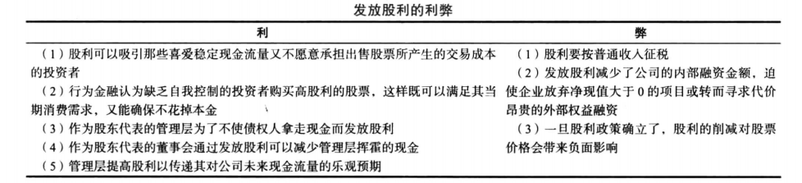
- 公司发放股票股利的原因：保持股价在一个投资者偏好的交易范围内
- 股票股利没有信号作用，股票回购和现金股利有积极的信号作用
- 发放现金股利和股票回购会使公司总资产价值下降（现金减少），从公司流向投资人。
7.NPV法优点：考虑了投资风险(r);资金的时间价值(折现);考虑了项目计算期的全部净现金流量。缺点：不能从动态上反映实际投资收益率
8.到期收益率>票面利率，折价发行，市价<面值，价格随到期时间临近而增加
9.（P/F，10%，4）是复利现值系数，即（1+10%）^(-4)
10.只要净现值NPV小于0的项目都不可以选，如果设备有净残值记得贴现回期初，营运资本垫支在初始流出扣除，在最终流回也要记得贴现
11.注意每年要求回报率不同的时候，贴现要分区间

